Координационный совет российских соотечественников создан в Малайзии
21.11.2022
В Куала-Лумпуре 19 ноября состоялась первая конференция Координационного совета организаций российских соотечественников (КСОРС) в Малайзии. В форуме приняли участие представители организаций российских соотечественников. Об этом Московскому Дому соотечественника сообщило Международное объединение русскоговорящих соотечественников (МОРС) в Малайзии.
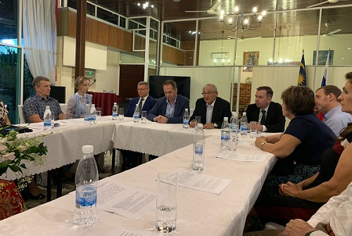
Участников мероприятия поприветствовали Посол Российской Федерации в Малайзии Наиль Латыпов и заместитель руководителя Россотрудничества Алексей Полковников.
По итогам конференции сформирован состав КСОРС, утверждено Положение о Координационном совете и проведены выборы его председателя и правления.
Председателем КСОРС избрана преподаватель русского языка как иностранного в Университете Куала-Лумпура Алена Белозерцева.
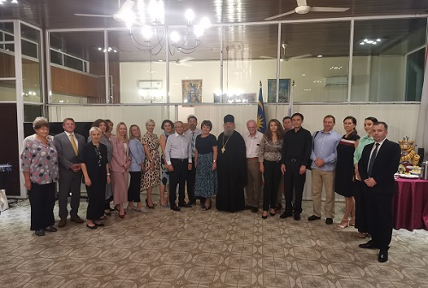
КСОРС Малайзии является координационно-совещательным и консультативно-экспертным органом, объединяющим на добровольной̆ основе организации и общественные объединения российских соотечественников в Малайзии, в целях их организационного и духовного единения, совместных действий по защите законных прав и интересов своих членов, укреплению связей̆ соотечественников с исторической̆ Родиной̆. КСОРС Малайзии будет осуществлять взаимодействие с Региональным координационным советом российских соотечественников (РКС) стран Азиатско-Тихоокеанского региона, Всемирным координационным советом (ВКС) и российскими и иностранными организациями, действующими в интересах российской̆ диаспоры.
Напомним, с 2014 года в Куала-Лумпуре действует Ассоциация российских соотечественников, весной 2019 года в Малайзии было создано Международное объединение МОРС.

Адрес страницы: http://mosds.mos.ru/presscenter/news/detail/11238857.html
ГКУ города Москвы «Центр гуманитарного и делового сотрудничества с соотечественниками за рубежом - Московский дом соотечественника»

